МИНИСТЕРСТВО ОБРАЗОВАНИЯ И НАУКИ РОССИЙСКОЙ ФЕДЕРАЦИИ  
ФЕДЕРАЛЬНОЕ ГОСУДАРСТВЕННОЕ АВТОНОМНОЕ ОБРАЗОВАТЕЛЬНОЕ УЧРЕЖДЕНИЕ ВЫСШЕГО ОБРАЗОВАНИЯ

«Санкт-Петербургский национальный исследовательский университет

информационных технологий, механики и оптики»

Факультет информационных технологий и программирования

Кафедра информационных систем

Лабораторная работа № 7

Интегральная оценка качества бизнес-процесса с применением метрик

Выполнили студенты:  
Ивницкий Алексей M3305  
Шеремет Сергей M3305  
Шипкова Мария M3303

Проверил:

Гусарова Наталья Федоровна

САНКТ–ПЕТЕРБУРГ

2018

Формирование бюджета

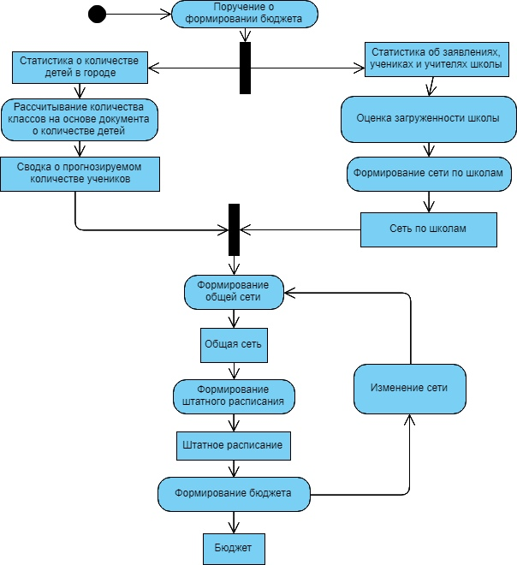

Реализация приказа о проведении школьных олимпиад

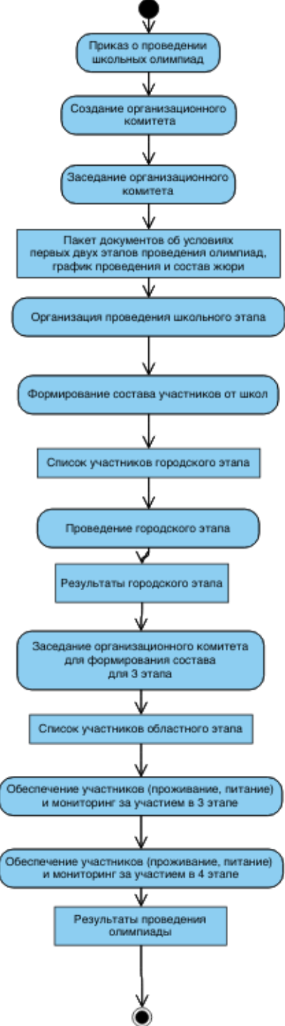

Набор KPI

1. Сотрудники
   1. Начальник отдела

|  |  |  |  |
| --- | --- | --- | --- |
| **Список KPI** | **Конкретизация KPI** | **Формулы расчёта KPI** | **Количественные значения коэффициентов** |
| Количество победителей олимпиады | C1. Результативность процесса | Количество победителей | 4-8 человек |
| Соотношение удовлетворённых заявок на распределение в определённую школу к общему числу заявок | C2. Степень удовлетворенности внешнего/внутреннего клиента процесса | Процент заявок | 80% |
| Средняя удовлетворенность учеников по результатам опроса | C2. Степень удовлетворенности внешнего/внутреннего клиента процесса | Анкетирование | 80 из 100 |
| Количество часов подготовки для олимпиад вышестоящих уровней | P3. Качество выполнения процесса | Количество подготовки в среднем на ученика | 10 часов |

* 1. Главный специалист

|  |  |  |  |
| --- | --- | --- | --- |
| **Список KPI** | **Конкретизация KPI** | **Формулы расчёта KPI** | **Количественные значения коэффициентов** |
| Среднее наполнение классов | P5. Степень выполнения плана по улучшению процесса | Cуч/Cкл, где Cуч- количество учеников, Cкл - количество классов | 25 человек |
| Количество дней на подготовку к олимпиаде | C2. Степень удовлетворенности внешнего/внутреннего клиента процесса | Минимальное время между двумя олимпиадами у учеников, участвующих более чем в 1 олимпиаде | Не менее 3 дней |
| Соответствие фактического проведения олимпиад графику проведения | P4. Степень организационной фрагментарности процесса | Cош/Cобщ, Cош -  олимпиад, которые проведены не по графику, Cобщ -  общее количество олимпиад | 100% |
| Длительность проведения городского тура | P1. Длительность выполнения процесса | Количество дней | 28 дней |
| Количество дней между промульгацией расписания олимпиад и началом олимпиад | C4. Своевременность предоставления результата процесса | Количество дней | 14 дней |

* 1. Специалист 1 категории

|  |  |  |  |
| --- | --- | --- | --- |
| **Список KPI** | **Конкретизация KPI** | **Формулы расчёта KPI** | **Количественные значения коэффициентов** |
| Время получения информации, статистики | P1. Длительность выполнения процесса | Количество дней, которые были затрачены | 8 рабочих дней на формирование бюджета |
| Доля исправленных документов в процессе формирования бюджета | R5. Степень информационной фрагментарности процесса | Cиспр/Cобщ,  Cиспр - количество документов с исправлениями, Cобщ - общее количество документов | 5% |
| Прирост количества ошибок в документах | P3. Качество выполнения процесса | Cн/Cср  Cн - Кол-во выявленных ошибок в этом году, Cср -  среднее количество выявленных ошибок по результатам прошлых лет | 0% |

1. Отделы
   1. Отдел образования

|  |  |  |  |
| --- | --- | --- | --- |
| **Список KPI** | **Конкретизация KPI** | **Формулы расчёта KPI** | **Количественные значения коэффициентов** |
| Степень автоматизации сбора данных | R4. Степень автоматизации процесса | Процент документов, которые приходят на отдел образования в электронном виде | 60% |
| Количество ситуаций нехватки человеческих ресурсов | P2. Степень выполнения планов работ отдела | Количество дней, когда сотрудники были оставлены на переработку | 0% |
| Стоимость содержания ученика в год | C2. Степень удовлетворенности внешнего/внутреннего клиента процесса | P/Cуч, P- общая сумма расходов на учеников | 26 тыс руб. на 9 месяцев |

* 1. Бухгалтерия

|  |  |  |  |
| --- | --- | --- | --- |
| **Список KPI** | **Конкретизация KPI** | **Формулы расчёта KPI** | **Количественные значения коэффициентов** |
| Соответствие суммы, планируемой в бюджете, и выделенной суммы | F2. Степень выполнения бюджета процесса | Pп/Pв, где Pп - планируемая сумма для бюджета, Pв- выделенная по факту | 100% |
| Затраты на проведение олимпиад городского уровня | F3. Стоимость выполнения процесса | Сумма затрат на проведение одной олимпиады городского уровня | 700 р. |
| Количество дней на изменение и формирование нового бюджета в случае инцедентов | C4. Своевременность предоставления результата процесса | Количество дней | 5 рабочих дней |

* 1. Методический кабинет

|  |  |  |  |
| --- | --- | --- | --- |
| **Список KPI** | **Конкретизация KPI** | **Формулы расчёта KPI** | **Количественные значения коэффициентов** |
| Количество поданных апелляций по результатам проведения олимпиад | C2. Степень удовлетворенности внешнего/внутреннего клиента отдела | Количества апелляция | 0 |
| Процент успешно обработанных обращений за консультацией от работников отдела образования | C1. Результативность процесса | Су/Со, Су – количество успешно обработанных обращений, Со – общее количество | 100% |
| Время обработки апелляции | P1. Длительность выполнения процесса | Количество дней | 2 дня |

Единый критерий эффективности структурного подразделения:

$$q=0.4q_{1}+0.2q_{2}+0.2q_{3}+0.2q_{4} (для начальник отдела) \\ q=0.3q_{1}+0.1q_{2}+0.3q_{3}+0.1q_{4}+0.2q_{5} (для старшего специалиста) \\ q=0.2q_{1}+0.4q_{2}+0.4q_{3} (для специалиста 1-категории)$$

$$q=0.2q_{1}+0.2q_{2}+0.6q_{3}(для отдела образования)$$

Эффективность системы в условиях действий исключительных ситуаций

|  |  |
| --- | --- |
| Инциденты | Конкретизация KPI |
| Удаление документа | * Время получения информации, статистики * Количество ситуаций нехватки человеческих ресурсов |
| Наложение времени проведения олимпиад | * количество победителей в олимпиаде * Средняя удовлетворенность учеников по результатам опроса * Количество поданных апелляций по результатам проведения олимпиад |
| Списывание, слив задач | * Средняя удовлетворенность учеников по результатам опроса и количество победителей в олимпиаде * количество победителей в олимпиаде |
| Увольнение учителей | * Соответствие суммы, планируемой в бюджете и выделенной суммы * Количество часов подготовки для олимпиад вышестоящих уровней |
| Доплаты к минимальной зарплате | * Соответствие суммы, планируемой в бюджете и выделенной суммы |

Выводы

Данная система KPI является эффективной для подразделения так как при обнаружении инцидента в данных KPI обрабатываются соответствующие метрики, то есть мы можем оценивать количество инцидентов и степень их влияния на процесс.